Vaneza Corrêa da Silva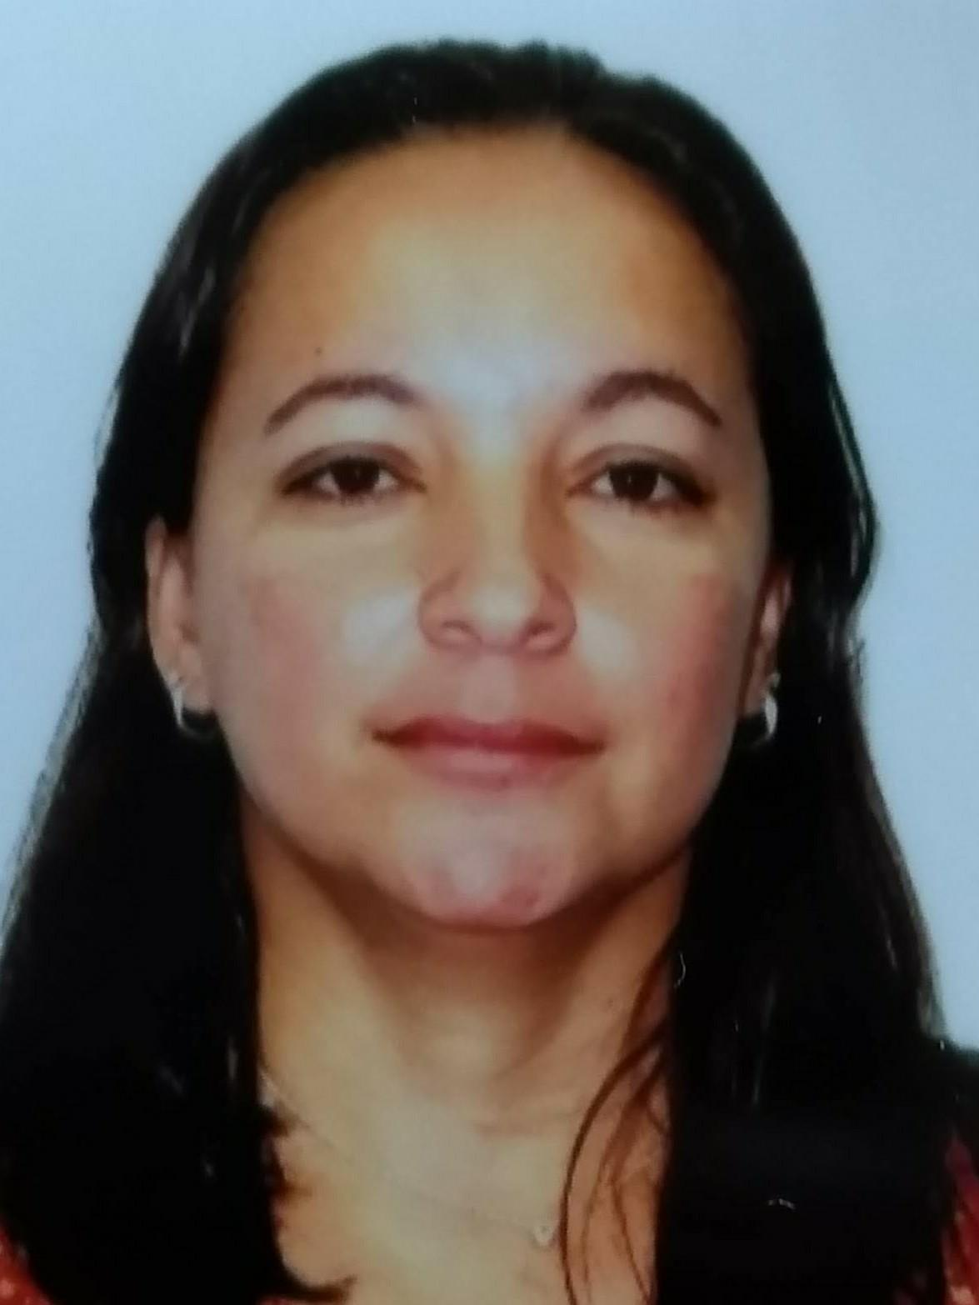

# DADOS PESSOAIS

Brasileira, Solteiro, 44 anos (05/01/1979)

Antônio Grande, 68 - Valdariosa, Queimados - RJ, 26311-190 Cel.: 991757410

E-mail: [vanezacs79@gmail.com](mailto:vanezacs79@gmail.com) Local de nascimento: Rio de Janeiro

# FORMAÇÃO EDUCACIONAL

* **Ensino Médio**

# EXPERIÊNCIA PROFISSIONAL

* **Randstard Brasil, Pilares - RJ (Jul, 2021 - Fev, 2022)** Operadora de Caixa(Prezunic)

Atendimento ao cliente. Abertura e fechamento de Caixa.(Temporário)

* **Direct Express Logística, Seropédica - RJ (Nov, 2019 - Dez, 2019)** Auxiliar Operacional

Ajudante de carga e descarga de caminhão.(Temporário)

* **Gieseck & Devrient Brasil, São Paulo - SP (Set, 2012 - Ago, 2018)** Operadora de Máquina

Operação em máquina de processamento de numerário.

* **Prosegur Brasil, Olaria - RJ (Abr, 2006 - Set, 2012)** Aux. de Operações de Valores

Auxiliar em tesouraria no procedimento de numerário.